9

**Informe sobre la campaña de promoción de la obtención de la credencial para votar en el extranjero**

***Tercera sesión ordinaria***

**21 de febrero de 2025**

**Comisión de Implementación y Seguimiento del Voto de Jaliscienses en el Extranjero**

**Zoad Jeanine García González**

Consejera Electoral Presidenta de la Comisión

**Melissa Amezcua Yépiz**

Consejera Electoral Integrante

**Claudia Alejandra Vargas Bautista**

Consejera Electoral Integrante

**Héctor R. Arámbula Quiñones**

Secretario Técnico de la Comisión

# Antecedentes

El presente informe tiene como finalidad dar a conocer los avances de los trabajos iniciales que se han emprendido en la Dirección Ejecutiva de Participación Ciudadana y Educación Cívica, con el involucramiento de las tres direcciones de área que la integran. Asimismo, se establece la coordinación necesaria con la Dirección de Comunicación Social del Instituto Electoral y de Participación Ciudadana de Jalisco (IEPC Jalisco) para la puesta en marcha de las campañas de promoción de la obtención de la credencial para votar en el extranjero.

# 2. Informe de avance

En lo que respecta a la campaña de promoción de la obtención de la credencial para votar en el extranjero, se da cuenta que, como parte del Informe del avance en la ejecución del Programa Anual de Trabajo de la Comisión de Implementación y Seguimiento del Voto de Jaliscienses en el Extranjero, el pasado viernes 14 de febrero, la Consejera Presidenta, Paula Ramírez Höhne presentó a las Consejerías Electorales del Consejo General, los 6 ejes que constituyen la Estrategia de Campaña de Difusión Integral, que llevará a cabo durante el año en curso.

Al término de dicha reunión, la presidencia instruyó a esta Dirección Ejecutiva, a iniciar con los trabajos de difusión, lo cual conlleva, en primer término, a la generación de contenidos específicos para cada uno de los ejes de la campaña.

Uno de los ejes más emblemáticos de la estrategia es la de jaliscienses residentes en el extranjero, y fue presentada bajo el siguiente eslogan y logotipo: “More than ever, ¡Jalisco contigo!

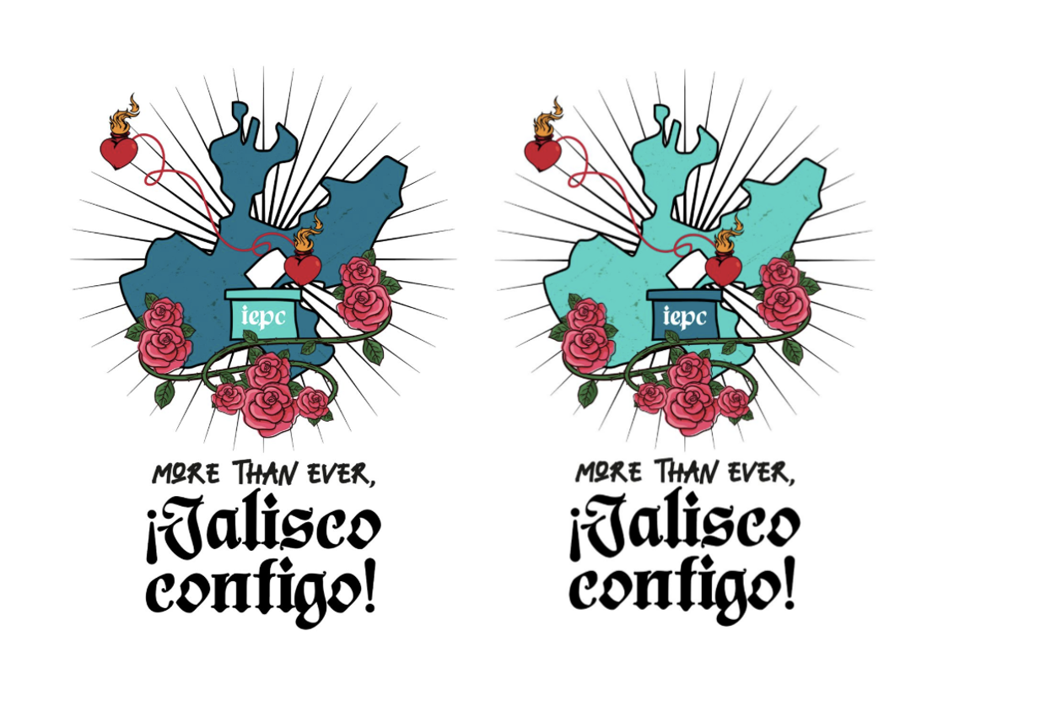

Debido a que recientemente la Dirección Ejecutiva ha sido instruida a iniciar los trabajos de difusión, toda vez que fueron autorizados dichos ejes de la Estrategia de Campaña de Difusión Integral, es que se han iniciado con los trabajos de conceptualización de los contenidos de la campaña, objeto del presente informe.

En este sentido, las herramientas que se utilizarán para la promoción de la credencialización incluyen una serie de acciones digitales y presenciales. Entre ellas destacan los videos para redes sociales, que permitirán llegar a un amplio público de manera visual y dinámica. Además, se creará un podcast focalizado a jaliscienses que residen en el extranjero. También se distribuirá el Pasaporte Democrático actualizado, herramienta clave para orientar a la comunidad migrante sobre sus derechos y procedimientos, entre los que se encuentra el proceso para tramitar su credencial de elector.

En el ámbito digital, se difundirán todos los contenidos en la página de Facebook dedicada a las personas jaliscienses que residen en el extranjero. Se plantea implementar las siguientes herramientas, también se buscará que todos los contenidos sean bilingües:

* 1 Video de credencialización
* 1 Infografía de la importancia de contar con credencial
* 1 infografía con pasos para tramitar tu credencial
* Serie de postales digitales sobre fechas importantes
* 1 Episodio de arranque del Podcast con una persona invitada desde el extranjero
* 1Pasaporte Democrático con una sección dedicada a credencialización

**Este informe se presenta a la Comisión de Implementación y Seguimiento del Voto de Jaliscienses en el Extranjero del IEPC Jalisco, en su tercera sesión ordinaria, el 21 de febrero de 2025.**